D:\Non Toccare\Desktop\SCA_2.jpg

**ATTIVITA’ DIDATTICA DEL 09/06/20**

** :**

* **RIPETI IL VERBO ESSERE E IL VERBO AVERE POI ESEGUI GLI ES.N. 2 DI PAG.50,51 E 58, RIFLESSIONE VERDE.**

**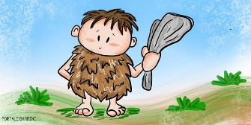 :**

* **STUDIA PAG. 44 E 45, COMPLETA “IMPARO A STUDIARE “ E LA MAPPA DI SINTESI PAG.46,DISCIPLINE GIALLO.**

**(DOMANI AVREMO MODO DI APPROFONDIRE L’ARGOMENTO INSIEME)**